УДК 514.18

**ОПРЕДЕЛЕНИЕ ТОЧКИ ПЕРЕСЕЧЕНИЯ ЛУЧА**

**С АРОЧНОЙ ПОВЕРХНОСТЬЮ СВЕТОПРОЕМА**

**МЕТОДАМИ БН-ИСЧИСЛЕНИЯ**

Балюба И.Г., д.т.н.,

Егорченков В.А., к.т.н.,

Конопацкий Е.В., к.т.н.,

*Донбасская национальная академия строительства и архитектуры,*

Тел. (062)300-29-38

Кощавка И.В., аспирант,*

*Донецкий национальный университет экономики и торговли*

***Аннотация*** **– в работе представлен геометрический и аналитический способ определения точки пересечения луча с арочной поверхностью светопроема методами БН-исчисления, что позволяет учесть толщину ограждающей конструкции при расчете параметров распределения лучистого потока в помещении от арочного светопроема, произвольно расположенного в пространстве.**

***Ключевые слова* – лучистый поток, БН-исчисление, арочная поверхность, точки сканирования, точка пересечения.**

*Постановка проблемы.* Довольно часто в архитектурном проектировании используются разнообразные по форме арочные светопроемы, различно расположенные в пространстве. Они разнообразят архитектурно-художественные решения, создают интересную световую обстановку в зданиях и в значительной степени влияют на энергетический баланс здания. Поэтому разработка методов расчета параметров распределения лучистой энергии от таких светопроемов в помещениях представляется важным, как с точки зрения энергосбережения, так и с точки зрения создания благоприятной световой среды.

Лучистый поток от небосвода или непосредственно от солнца, проходя через проем к расчетной точке, частично экранируется ограждающей конструкцией. Это затенение зависит от расположения расчетной точки: чем дальше от проема расположена проекция расчетной точки на внутреннюю поверхность ограждения, тем больше она затеняется ограждением и, следовательно, тем меньше лучистого потока до нее доходит. И дальше наступает момент, когда ограждение полностью экранирует поток из проема (рис.1).

___________________

* Научный руководитель – к.т.н., доцент Егорченков В.А.

Следовательно, учет влияния затенения ограждающей конструкцией приближает свето-радиационную обстановку в зданиях к более реальным условиям.

*Анализ последних исследований.* Наиболее близки в этом отношении работы Пугачева Е.В. [1], в которых из расчетной точки определяется видимый контур светопроема, а затем область этого контура интегрируется. Эта методика имеет два недостатка. Во-первых, рассматриваются только прямоугольные и треугольные светопроемы. Во-вторых, эти светопроемы располагаются в плоскости частного положения.

Если использовать методы БН-исчисления [2], то можно значительно упростить задачу определения влияния толщины ограждающей конструкции светопроемов любой формы на энергетическую освещенность и, в том числе, арочной формы.

В работе [3] представлен метод расчета прямой средней сферической освещенности от арочного светопроема, расположенного в плоскости общего положения, с использованием математического аппарата БН-исчисления без учета толщины ограждающей конструкции.

*Целью данной работы*является геометрическое и аналитическое определение точки пересечения луча с параболической поверхностью арки при расчете параметров распределения лучистой энергии в помещении методами БН-исчисления.

*Основная часть.* При проектировании положение светопроемов задается из различных соображений: архитектурно-художественных, функциональных или конструктивных. Толщина ограждения, как известно, определяется, в основном, из конструктивных и теплотехнических характеристик.

Расчетные точки задаются на основании нормативных требований. Требуется определить ту величину лучистого потока, которая проходит через реальное выходное отверстие светопроема *A*1*B*1*C*1 и доходит до точки *N* (рис. 1).

Рис.1. Схема светопроема с откосами

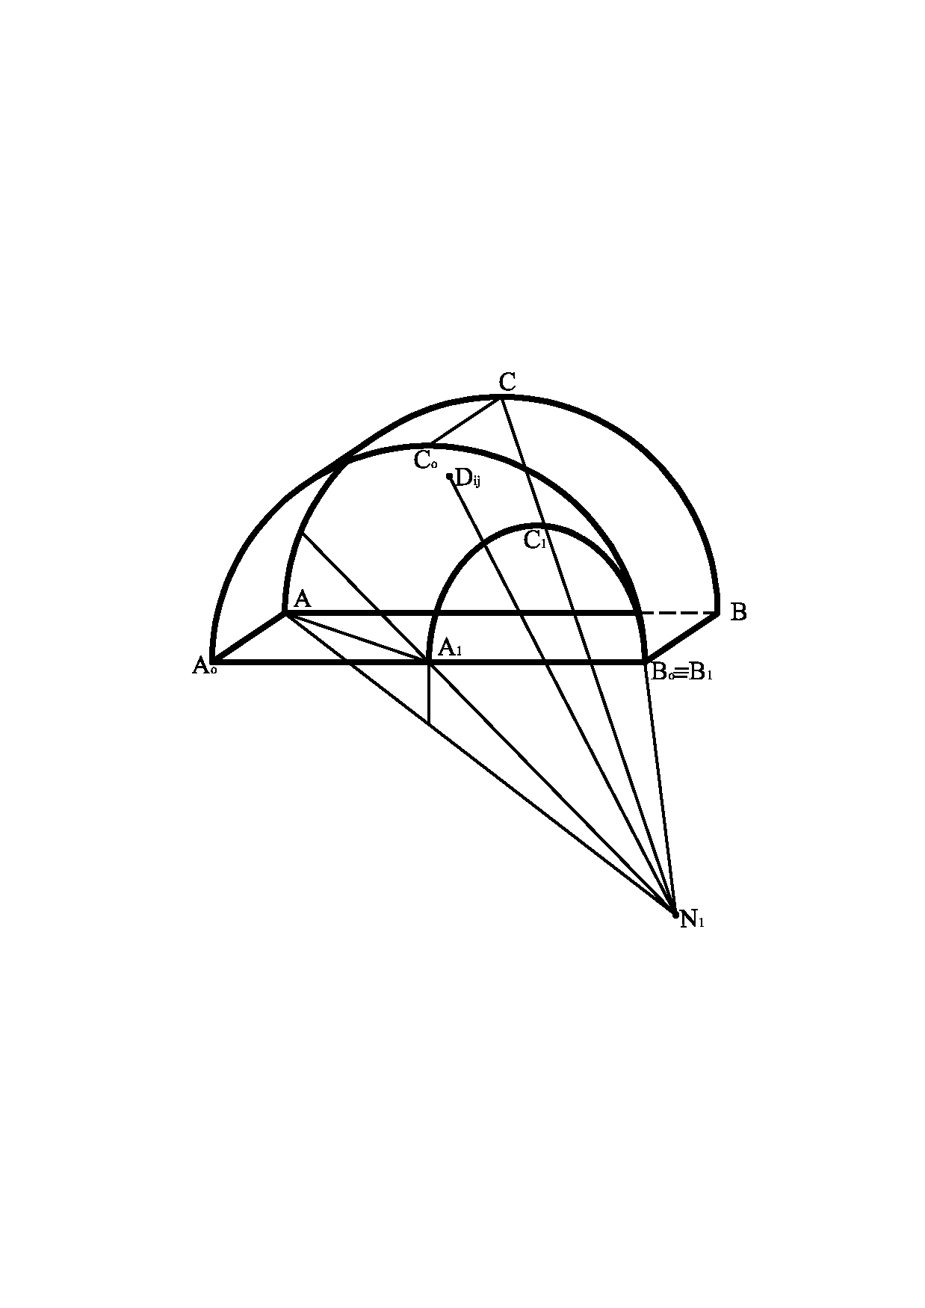

Поскольку лучистый поток, попадающий в точку *N* распределяется неравномерно от различных участков небосвода и солнца через светопроем, то необходимо применить метод сканирования.

В [4] получено точечное уравнение (1) для определения точек сканирования *Mij* арочного проема с параболическим завершением (рис.2):

|  |  |
| --- | --- |
|  | (1) |

Для учета влияния ширины откосов принимаются следующие рассуждения. В расчетную точку *N* не будет попадать прямой световой поток от небосвода в том случае, если отрезок *DijN* будет пересекать криволинейную поверхность откоса *АА*0*СС*0*ВВ*0. Где *Dij* определяется как середина одной из диагоналей, ограниченной четырьмя соседними точками сканирования:

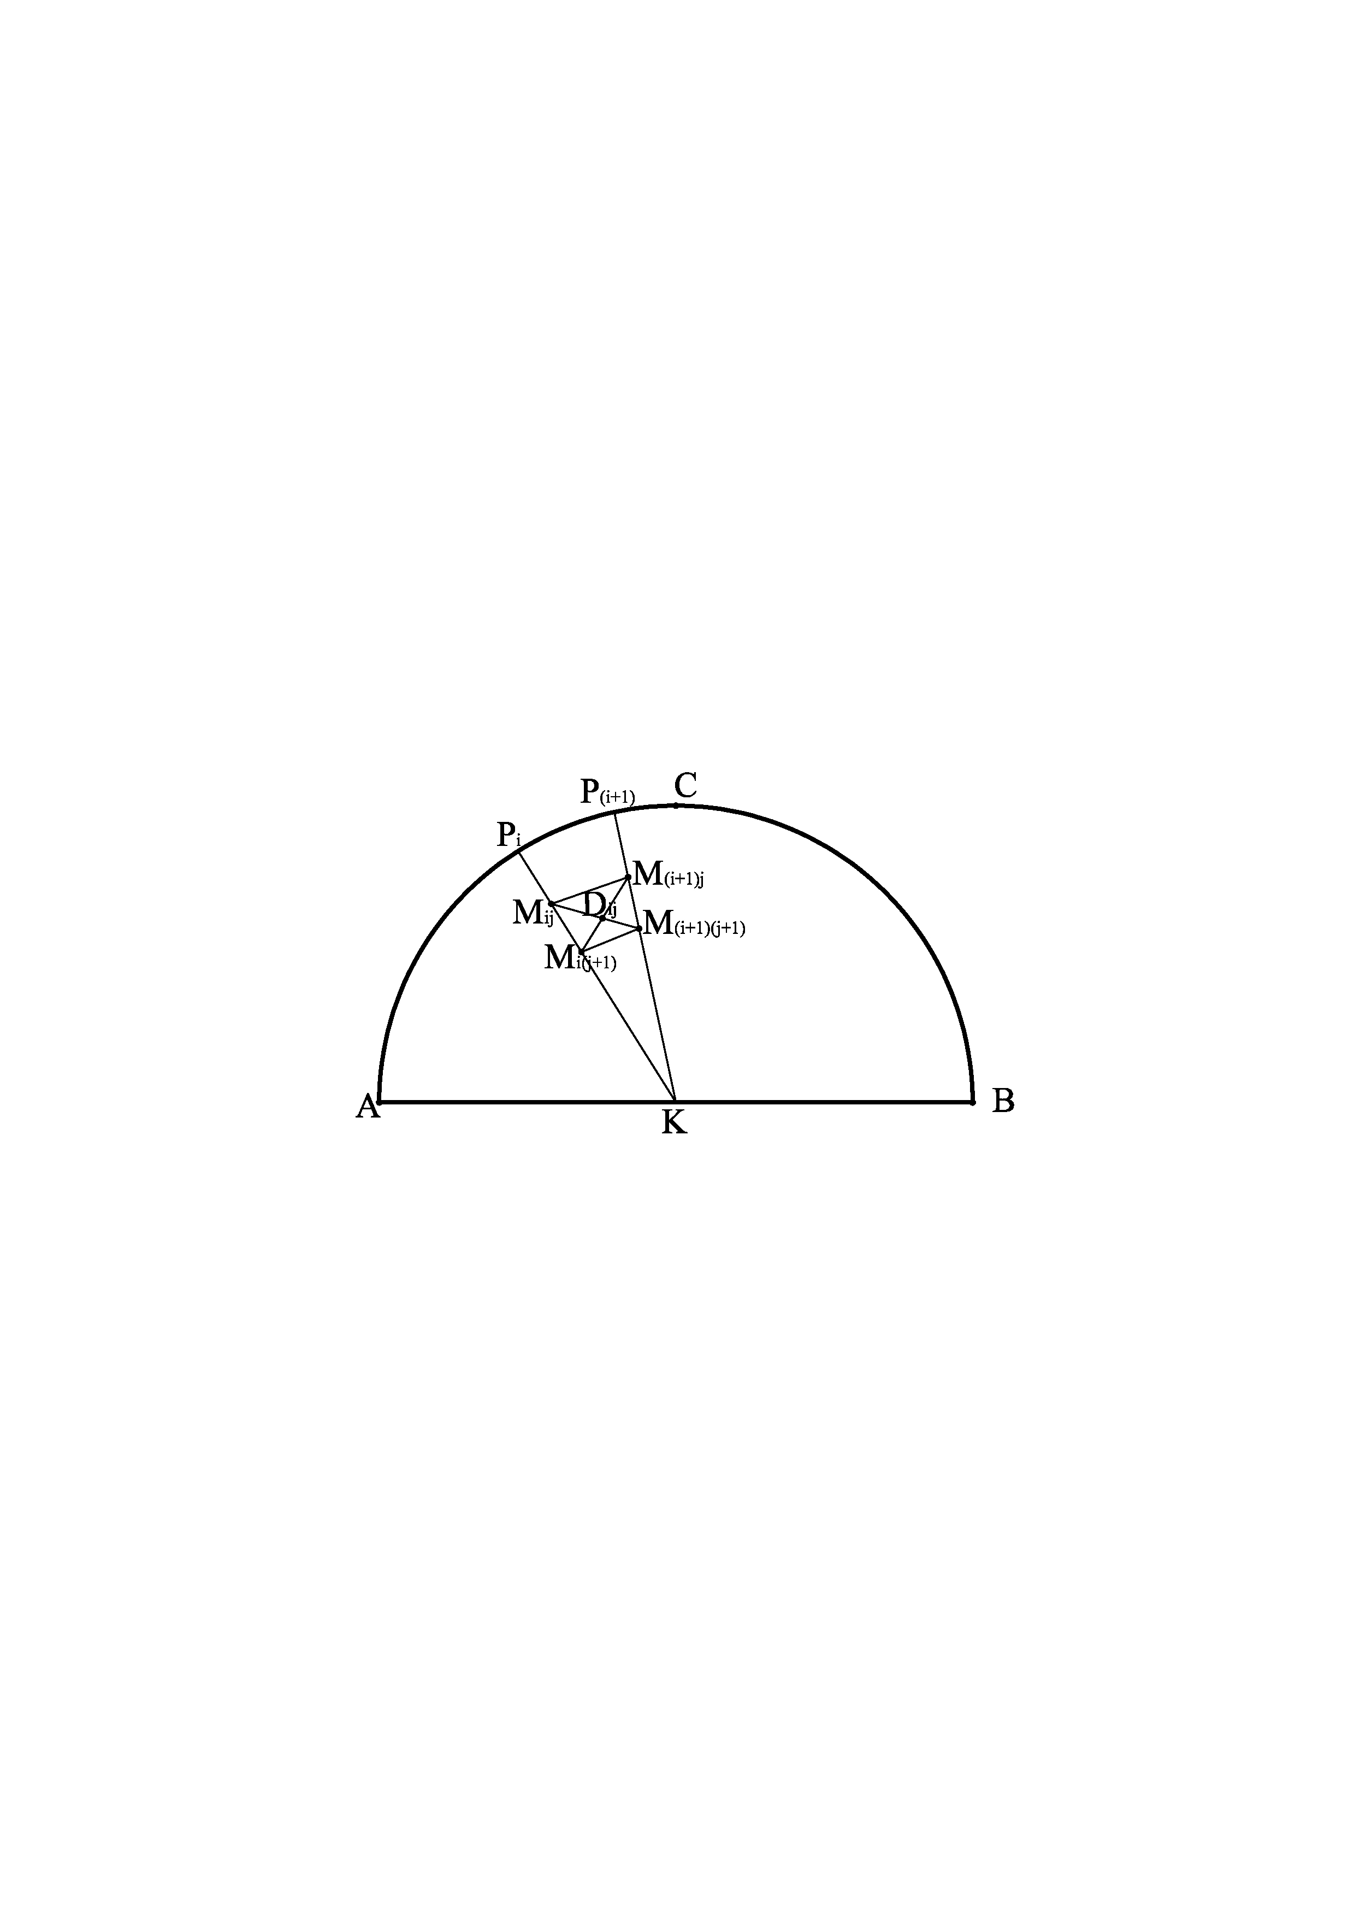

Рис.2. Схема сканирования арочного проема

|  |  |
| --- | --- |
|  | (2) |

Определим уравнение точки *Dij* в симплексе :

|  |  |
| --- | --- |
|  | (3) |

где 



Пусть заданы координаты характерных точек светопроема (рис. 3), определяющие его границы с наружной стороны ограждения , ,  и с внутренней стороны ограждения , , , а также координаты расчетной точки .

Рис. 3. Расчетная схема пересечения

арочного откоса с прямой

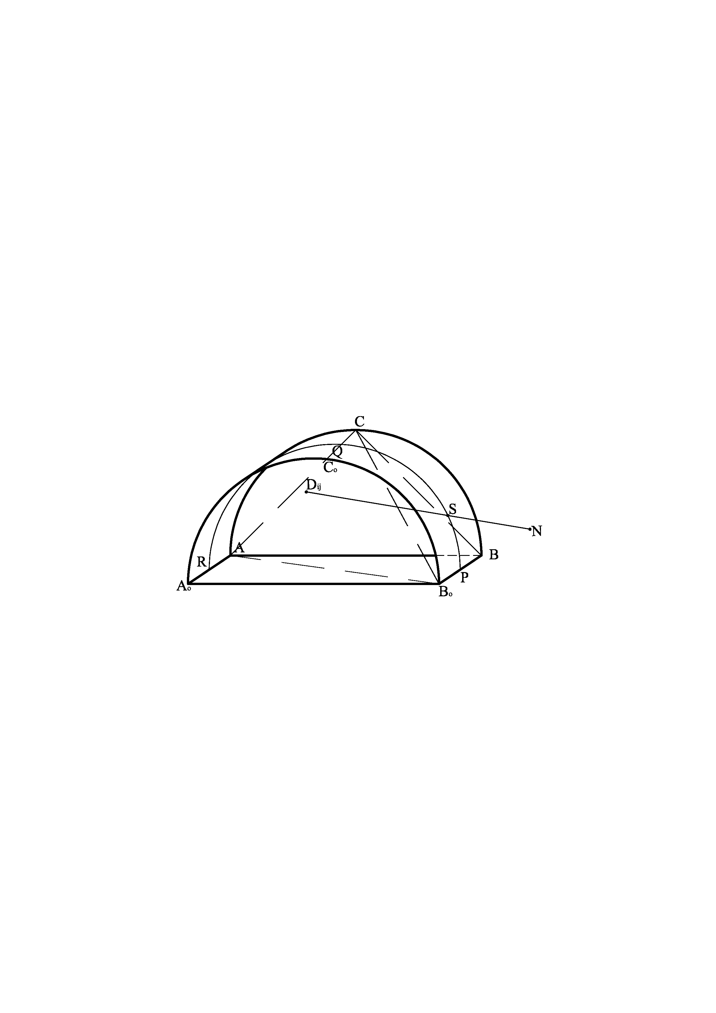

Представим точку  в симплексе :

|  |  |
| --- | --- |
| , | (4) |

где ,  и  - отношения ориентированных объёмов.

Определим уравнение поверхности арки методом подвижного симплекса [5]. Зададим опорные контуры параболической поверхности тремя прямыми: ,  и  с помощью соответствующих точечных уравнений:

|  |  |
| --- | --- |
|  | (5) |

где  - дополнение до единицы.

Поскольку *А*0*АВВ*0 и *С*0*СВВ*0 являются параллелограммами, то для них справедливы следующие соотношения:

|  |  |
| --- | --- |
|  | (6) |

Подставив выражения (6) в уравнения прямых (5), после некоторых преобразований, получим:

|  |  |
| --- | --- |
|  | (7) |

Точечное уравнение дуги параболы, проходящей через три точки, имеет следующий вид:

|  |  |
| --- | --- |
|  | (8) |

Подставив уравнения опорных контуров (5) и (6) в уравнение (8), получим точечное уравнение параболической поверхности арки:

|  |  |
| --- | --- |
|  | (9) |

где   

Определим точку  – точку пересечения прямой  с параболической поверхностью арки *АА*0*СС*0*ВВ*0. При этом площадь треугольника  должна равняться нулю. На основании теоремы БН-исчисления, получим:

|  |  |
| --- | --- |
|  | (10) |

Если точки *Dij*, *M*, и *N* принадлежат одной прямой, то их проекции также лежат на одной прямой. На основании этого утверждения получим следующие определители:

|  |  |
| --- | --- |
|  | (11) |

Раскрывая определители (11), получим систему уравнений:

|  |  |
| --- | --- |
|  | (12) |

Вместо ,  и  подставляем их значения из уравнения (9) и после некоторых преобразований, получим:

|  |  |
| --- | --- |
|  | (13) |

Решим сначала второе уравнение системы и найдем значение параметра :

|  |  |
| --- | --- |
|  | (14) |

где  

Теперь определяем значения параметра  из первого уравнения системы (13):

|  |  |
| --- | --- |
|  | (15) |

где  

Итак, при  и при  точка пересечения будет находиться в пределах арочной поверхности, поэтому в дальнейшем значения лучистой освещенности исключаются из расчета.

*Выводы.* Разработан геометрический и аналитический способ определения точки пересечения луча с арочной поверхностью светопроема методами БН-исчисления, что позволяет учесть толщину ограждающей конструкции при расчете параметров распределения лучистого потока в помещении от арочного светопроема, произвольно расположенного в пространстве. Таким образом, данная работа является базой для разработки программы расчета естественной освещенности на компьютере.

Литература

1. *Пугачев Є.В.* Рекомендації щодо розрахунку інтегральних характеристик світлового поля від прямокутних і полігональних світлопрорізів / Пугачев Є.В. – Рівне: РДТУ, 2000. – 35 с.
2. *Балюба І.Г.* Основи математичного апарату точкового числення. / Балюба І.Г., Поліщук В.І., Малютіна Т.П. / Праці ТДАТА. Вип.4. Прикладна геометрія та інженерна графіка, т.29. – Мелітополь, 2005. - С.22-30.
3. *Егорченков В.А.* Средняя сферическая освещенность от выпуклого четырехугольного светопроема, расположенного в плоскости общего положения / Егорченков В.А. / Науково-технічний збірник "Енергозбереження в будівництві та архітектурі". Випуск 2. Відповідальний редактор А.М. Тугай. – К.: КНУБА, 2011.- С. 95-99.
4. *Егорченков В.А.* Средняя яркость окна с параболическим завершением в условиях полуясного небосвода / Егорченков В.А. / Современные проблемы строительства / Ежегодный научно-технический сборник № 13. - Донецк: Донецкий ПромстройНИИпроект, 2010. - С. 40-43.
5. *Поліщук В.І.* Теоретичні основи точкового визначення поверхонь зі змінним симплексом. / Конопацький Є.В., Поліщук В.І. / Наукові нотатки. Міжвузівський збірник. Випуск 22. Частина 2. – Луцьк: ЛДТУ. – 2008. – С.276-281.

**ВИЗНАЧЕННЯ ТОЧКИ ПЕРЕТИНУ ПРОМЕНЯ З АРКОВОЮ ПОВЕРХНЕЮ СВІТЛОПРОРІЗУ МЕТОДАМИ БН-ЧИСЛЕННЯ**

Балюба І.Г., Єгорченков В.О., Конопацький Є.В., Кощавка І.В.

***Анотація*** **–** **в роботі представлено геометричний і аналітичний спосіб визначення точки перетину променя з арковою поверхнею світлопрорізу методами БН-числення, що дозволяє врахувати товщину огороджувальної конструкції при розрахунку параметрів розподілу променистого потоку від аркового світлопрорізу, довільно розташованого в просторі.**

**DEFINITION THE POINT INTERSECTION OF THE RAY WITH THE ARCH SURFACE BY BN-CALCULATION METHODS**

**I. Baluba, V. Yegorchenkov, E. Konopatsky, I. Koshavka**

***Summary***

**In work the geometrical and analytical method of definition the point intersection of the ray with an arch surface by BN-calculation methods.**